Software Design Document

Perancangan Aplikasi Klinik Del

Berbasis Mobile

Dibuat Oleh :

|  |  |
| --- | --- |
| 11322038 | Samuel Albi Pulo S |
| 11322039 | Kenan Tomfie Bukit |
| 11322051  11322061 | Sarah Meilani Butarbutar  Johanna Romauli Siagian |

Untuk :

Institut Teknologi Del

Desa Sitoluama, Laguboti, Sumatera Utara

2024/2025

|  |  |  |  |  |  |
| --- | --- | --- | --- | --- | --- |
|  | Kode MK –Proyek Akhir 2 **Institut Teknologi Del** | | | |  |
| *No. Dokumen: SDD-PAX-YY-AxxG_* | | *Versi: xx.xx* | *Tanggal : DD-MM-YY* | *Jumlah Halaman :* | |

**DAFTAR ISI**

Kode MK –Proyek Akhir 2 1

1 Introduction 8

1.1 Purpose of Document 8

1.2 Scope 8

1.3 Definition,Acronym and Abbreviation 8

1.4 Identification and Numbering 9

1 Introduction 10

1.1 Reference Documents 10

1.2 Document Summary. 10

2 System Architectural Design 12

2.1 Architecture Style and Rationale 12

2.2 Architecture Model 12

2.3 Use Case Diagram 13

3 Detailed Description of Components 15

3.1 Complete Package Diagram 15

3.2. Complete Class Diagram 15

3.3.1 SD001:Sequence Diagram Login User 16

3.3.2. SD002: Sequence Diagram Login Staff 17

3.3.3. SD003: Sequence Diagram User Registrasi 17

3.3.4. SD004:Sequence Diagram Staff Registrasi 17

3.3.5. SD005: Sequence Diagram User Mengelola Janji Temu 18

3.3.6. SD006:Sequence Diagram Staff Approve Janji Temu 19

3.3.7 SD007:Sequence Diagram Staff Menolak Janji Temu 19

3.3.8. SD008:Sequence Diagram User Mengelola Pengingat Obat 20

3.3.9. SD009: Sequence Diagram User Melihat Informasi Klinik 20

3.3.10. SD010: Sequence Diagram Staff Melihat Informasi Klinik 21

3.3.11. SD011: Sequence Diagram User Melihat Janji Temu 21

3.3.12. SD012:Sequence Diagram Staff Melihat Janji Temu 21

3.3.13. SD013: Sequence Diagram Staff Mengelola Informasi Klinik 22

3.3.14. SD014:Sequence Diagram User Melihat Artikel 23

3.3.15. SD015:Sequence Diagram Staff Mengelola Obat 23

3.3.18. SD018:Sequence Diagram User Mengedit Profile 24

3.3.19. SD019:Sequence Diagram Staff Mengedit Profile 24

3.3.20. SD020:Sequence Diagram Mengelola Laporan Suster 25

3.3.21. SD021:Sequence Diagram Mengelola Laporan Dokter 25

3.3.22. SD022:Sequence Diagram Melihat Notifikasi Izin Sakit 26

3.3.23. SD023:Sequence Diagram User Logout 26

3.3.24. SD023:Sequence Diagram Staff Logout 26

4 Data Design 27

4.1 Data description 27

4.2 Data dictionary 32

4.2.1 Tabel *Users* 32

4.2.2. Tabel Staff 34

4.2.3. Tabel Appointment 35

4.2.4. Tabel Doctor_Reports 36

4.2.5. Tabel Dorms 37

4.2.6. Tabel Medicine_Histories 37

4.2.7. Tabel Medicines 38

4.2.8. Tabel Remainders 39

4.2.9 Tabel Nurse_Report 39

4.2.10. Tabel Information Clinic 41

4.2.11. Tabel Gallery 41

5 User Interface Design 43

5.1 Overview of User Interface 43

5.2 Screen Images 44

6. Requirement Matrix 51

**DAFTAR TABEL**

Table 1. Definition,Acronym and Abbreviation 8

Table 2.Akronim 9

Table 3.Identification and Numbering 10

Table 4.Daftar Use Case Diagram 13

Table 5. Tabel User 27

Table 6.Tabel Staff 28

Table 7.Tabel Appointment 28

Table 8.Tabel Doctor Reports 29

Table 9. Tabel Dorms 29

Table 10. Tabel Medical Histories 30

Table 11.Tabel Medicines 30

Table 12.Tabel Nurse Reports 30

Table 13.Tabel Remainders 31

Table 14.Information Clinic 32

Table 15.Tabel Users 32

Table 16.Tabel *Staff* 34

Table 17.Tabel *Appointment* 35

Table 18.Tabel *Doctor_Reports* 36

Table 19.Tabel *Dorms* 37

Table 20.Tabel *Medicine_Histories* 37

Table 21.Tabel *Medicines* 38

Table 22.Tabel *Remainders* 39

Table 23.Tabel *Nurse_Report* 40

Table 24.Tabel *Information Clinic* 41

Table 25.Tabel *Gallery* 41

Table 26.Tabel *Requirement Matrix* 51

**DAFTAR GAMBAR**

Gambar 1.Architecture Model 11

Gambar 2. *Use Case Diagram* 13

Gambar 3.*Package Diagram* 14

Gambar 4.*Class Diagram* 15

Gambar 5.*Sequence Diagram Login User* 15

Gambar 6.*Sequence Diagram Login Staff* 16

Gambar 7.*Sequence Diagram User* Registrasi 16

Gambar 8.*Sequence Diagram Staff* Registrasi 17

Gambar 9.*Sequence Diagram User* Mengelola Janji Temu 17

Gambar 10.*Sequence Diagram Staff Approve* Janji Temu 18

Gambar 11.*Sequence Diagram Staff* Menolak Janji Temu 18

Gambar 12.*Sequence Diagarm User* Mengelola Pengingat Obat 19

Gambar 13.*Sequence Diagram User* Melihat Informasi Klinik 19

Gambar 14*.Sequence Diagram Staff*  Melihat Informasi Klinik 20

Gambar 15.*Sequence Diagram User* Melihat Janji Temu 20

Gambar 16.*Sequence Diagram Staff* Melihat Janji Temu 20

Gambar 17.*Sequence Diagram Staff* Mengelola Informasi Klinik 21

Gambar 18.*Sequence Diagram User* Melihat Artikel 22

Gambar 19.*Sequence Diagram Staff* Mengelola Obat 22

Gambar 20.*Sequence Diagram User* Mengedit Profile 23

Gambar 21.*Sequence Diagram Staff* Mengedit Profile 23

Gambar 22.*Sequence Diagram* Mengelola Laporan Suster 24

Gambar 23.*Sequence Diagram* Mengelola Laporan Dokter 24

Gambar 24.*Sequence Diagram* Melihat Notifikasi Izin Sakit 25

Gambar 25.*Sequence Diagram User Logout* 25

Gambar 26.*Sequence Diagram Staff Logout* 25

Gambar 27.Tabel Staff 33

Gambar 28.Tabel *Appointment* 34

Gambar 29.Tabel Doctor_Reports 35

Gambar 30.Tabel *Dorms* 36

Gambar 31.Tabel *Medicine_Histories* 36

Gambar 32.Tabel *Medicines* 37

Gambar 33.Tabel *Remainders* 38

Gambar 34.Tabel *Nurse_Report* 39

Gambar 35.Tabel Information Clinic 40

Gambar 36.Tampilan Halaman *Onboarding* 43

Gambar 37.Tampilan Halaman *Login* 44

Gambar 38.Tampilan Halaman Registrasi 44

Gambar 39.Tampilan Halaman *Home* 45

*Gambar 40.Tampilan Halaman Melihat Daftar Janji Temu* 45

Gambar 41.Tampilan Halaman Membuat Janji Temu 46

Gambar 42.Tampilan Halaman Mengedit Janji Temu 46

Gambar 43.Tampilan Halaman Melihat Riwayat Sakit 47

Gambar 44.Tampilan Halaman Melihat Pengingat Obat 47

Gambar 45.Tampilan Halaman Melihat Artikel 48

Gambar 46.Tampilan Halaman Membuat Pengingat Obat 48

Gambar 47.Tampilan Halaman Melihat Informasi Klinik 49

# Introduction

Pada bab ini akan dijelaskan tentang tujuan penulisan dokumen, cakupan topik yang akan dibahas, definisi, dan singkatan yang digunakan cara mengidentifikasi dan penomoran sub-bab, serta ringkasan keseluruhan dokumen.

## Purpose of Document

Dokumen ini ditulis oleh tim pengembang dan berisi deskripsi desain perangkat lunak yang akan dibangun dalam proses pengembangan Aplikasi Klinik Del berbasis mobile.

Dokumen ini akan menjelaskan kebutuhan pengembang aplikasi berbasis mobile, yaitu Aplikasi Klinik Del. Adanya dokumen ini akan membantu para pengembang untuk membangun perangkat lunak tersebut.

## Scope

Dokumen ini mencakup penjelasan tentang spesifikasi kebutuhan pengguna, fungsi utama aplikas, batasan-batasan aplikasi, lingkungan dimana perangkat lunak dibangun, dan pemodelan aplikasi. Dokumen ini akan menampilkan beberapa contoh penggunaan kasus yang sesuai dengan aplikasi yang akan dibangun serta menjelaskan diagram paket dan diagram urut dari setiap modul yang ada dalam Aplikasi Klinik Del.

## Definition,Acronym and Abbreviation

Adapun definisi dan istilah yang digunakan dalam penulisan dokumen ini adalah dapat dilihat pada tabel 1.

Table 1. Definition,Acronym and Abbreviation

|  |  |  |
| --- | --- | --- |
| No | Kata | Definisi |
| 1. | Software | Kumpulan petunjuk yang memberitahu komputer untuk melakukan tindakan tertentu dalam urutan yang telah ditentukan, dengan menggunakan perangkat keras, lokasi memori, dan faktor lainnya |
| 2 | Developer | Seseorang yang bertanggung jawab untuk membangun sebuah sistem, merancang struktur sistem, dan menerapkannya dimasa yang akan datang |
| 3 | User | Orang yang menggunakan layanan atau perangkat dalam aplikasi yang telah dibuat oleh pengembang. |
| 4 | Client | Orang yang memerlukan program untuk melakukan tugas yang sedang dilakukan |
| 5 | Current | Sistem yang sedang dibangun saat ini. |
| 6 | Use Case Diagram | Diagram yang digunakan untuk mempresentasikan bagaimana actor dapat berinteraksi dengan sistem. |
| 7 | Sequence Diagram | Diagram yang digunakan untuk menggambarkan rangkaian. Langkah yang dilakukan sebagai respon dari sebuah kegiatan yang dihasilkan. |
| 8 | Package Diagram | Diagram yang digunakan untuk menggambarkan pengelompokkan kelas pada fungsi yang kegunaanya sama |
| 9 | Class Diagram | Diagram yang digunakan untuk menunjukkan kelas dan hubungan antar kegiatan yang dilakukan pada sistem. |

Sedangkan akronim yang digunakan dalam penulisan dokumen ini dapat dilihat pada tabel 2.

|  |  |  |
| --- | --- | --- |
| **No** | **Akronim** | **Description** |
| 1 | SDD | *Software Design Description* adalah dokumen yang berisi deskripsi mengenai desain perangkat lunak yang sedang dikembangkan. |
| 2 | Go | *Go (Golang)* adalah bahasa pemrograman yang digunakan untuk mengembangkan aplikasi mobile |
| 3. | Dart | Dart adalah bahasa pemograman open-source berorientasi objek yang digunakan untuk mengembangkan aplikasi mobile ataupun website. |
| 4. | Javascript | Javascript adalah bahasa pemograman Tingkat tinggi yang digunakan untuk membuat halaman web interaktif. |

**Table 2.Akronim**

## Identification and Numbering

Aturan penomoran yang digunakan dalam penulisan dokumen pada Aplikasi Klinik del terlampir dalam tabel 3.

|  |  |
| --- | --- |
| **No.** | **Deskripsi Ketentuan** |
| 1. | Aturan penamaan dokumen dengan nama: SDD-PA1-08-2023   * XX : Nama Dokumen * YY : Area Proyek * ZZZZ : Tahun Pembuatan Proyek * AAAA : Prodi Kelompok * BB : Nomor Kelompok Proyek |
| 2. | Aturan penamaan *use case* dengan nama SD-XXX.  SD001  SD002   * SD : Nama istilah untuk *Package* * XXX : Nomor urutan *package diagram* |
| 3. | Aturan penomoran dan penamaan bab dan sub-bab sebagai berikut.   1. Untuk bab :  1, 2, 3   Contoh : Introduction 2. Untuk sub-bab : 1.1, 1.2, 1.3  Contoh :  **1.1Purpose of Document** |
| 4. | Aturan penomoran dan penamaan tabel dan gambar sebagai berikut.   * Untuk tabel : Tabel 1. Daftar Definisi * Untuk gambar : Gambar 1. Use Case Diagram * Ukuran Font : 12 * Ukuran Font Judul : 12 * Jenis Font Judul : Arial * Jenis Font Caption Gambar : Times New Roman * Ukuran Font Caption Tabel : 10 * Ukuran Font Caption Gambar : 12 * Jenis Font Deskripsi : Times New Roman |

**Table 3.Identification and Numbering**

## Reference Documents

Referensi yang digunakan pada perangkat lunak ini adalah:

1. SRS-PA2-2024-D3TI09 merupakan dokumen mengenai tujuan penulisan pada dokumen, cakupan sistem yang akan dikembangkan, definisi dan singkatan yang digunakan, panduan penulisan dokumen, referensi yang digunakan, target pembaca, serta ringkasan dari isi dokumen tersebut.
2. Mom (*Minutes of Meeting*) merupakan sebuah dokumen yang dibuat untuk mendokumentasikan isi dari sebuah pertemuan antara tim pengembang dan pihak klinik selama proses pengerjaan proyek.
3. ToR-PA2-2024-D3TI09 merupakan sebuah dokumen yang berisi perjanjian atau deskripsi singkat mengenai proyek yang akan dikerjakan. Dokumen ini juga memuat ruang lingkup dari kegiatan yang dilaksanakan, termasuk batasan-batasan yang harus diperhatikan selama proses pengerjaan proyek.
4. PiP-PA2-2024-D3TI09 merupakan rangkuman rencana dan jadwal pengembangan proyek Aplikasi Klinik Del berbasis mobile. Dokumen ini berisi detail tentang sumber daya yang akan digunakan, waktu yang diperlukan untuk setiap tugas, serta anggaran yang akan digunakan selama pengembangan proyek.

## Document Summary.

Dokumen Aplikasi Klinik Del berbasis mobile terdiri dari 6 bab, yaitu:

1. Pendahuluan

Pada bab ini membahas tentang penggunaan dan penulisan SDD atau *Software Design Document* dalam pengembangan Aplikasi Klinik Del berbasis mobile. Bab ini akan menjelaskan tujuan dari pembuatan aplikasi, tujuan dari dokumen, batasan-batasan yang tercakup di dalamnya, definisi dan singkatan, serta aturan penomoran yang digunakan dalam dokumen tersebut. Selain itu, bab ini juga akan menyajikan ringkasan dari dokumen tersebut.

1. *System Architectural Design*

Pada bab ini memuat penjelasan mengenai gambaran model desain arsitektur yang terdiri dari beberapa komponen dan sub-sistem yang saling terkait dalam desain arsitektur tersebut. Terdapat tiga komponen atau sub-sistem yang digunakan dalam model desain arsitektur, yaitu *Architectural Style* dan *Rationale, Architectural Model,* dan *Use Case Diagram*

1. Detail Description of Components

Pada bab ini memberikan penjelasan rinci mengenai setiap modul atau sub-sistem yang terdapat dalam Proyek Akhir 2. Terdapat dua komponen yang dijelaskan dalam deskripsi terperinci yaitu Diagram Paket Lengkap dan Deskripsi Detail yang terdiri dari beberapa modul.

1. Data Design

Pada bab ini membahas tentang proses mengubah domain menjadi struktur data secara memproses data utama atau entitas utama dengan membangun database sebagai manajemen data yang berorientasi objek. Dalam desain data terdapat dua komponen utama, yaitu Deskripsi Data dan Kamus Data.

1. User Interface Design

Pada bab ini menjelaskan tentang fungsi sistem dari perspektif pengguna. Pengguna bertanggung jawab untuk mendesain antarmuka pengguna dengan bantuan alat atau media lain untuk membantu menyelesaikan proyek. Bagian User Interface Design terdiri dari dua komponen penting yaitu penjelasan singkat mengenai antarmuka pengguna secara keseluruhan dan gambar-gambar layar aplikasi yang sedang dikembangkan.

1. Requirement Matrix

Pada bab ini berisi penjelasan mengenai seluruh komponen dan struktur data, serta persyaratan yang dibutuhkan dalam membuat referensi silang pada tabel dengan menggunakan nomor acak.

# System Architectural Design

*Architectural Design* bertujuan untuk membangun sistem yang terkomputerisasi. Arsitektur membentuk sistem yang sesuai dengan fungsi dari sistem tersebut dan bisa memenuhi kriteria desain tertentu. Adapun gaya Architectural Design yang kami pakai adalah *three-tier architecture*. Alasan kami memakai *Client-Server Architecture* khususnya pada *three-tier architecture* dikarenakan memiliki keuntungan tersendiri dalam penggunaannya yaitu menyediakan *User Interface* yang memberikan kemudahan pada *client*, fleksibilitas dalam akses ke server dan database serta keuntungan dalam proses

## Architecture Style and Rationale

Pada bab ini membahas tentang server yang terhubung pada semua komponen. Arsitektur sisi server mempunyai 3 lapisan yaitu lapisan database yang berisi tentang semua perangkat dan atribut, lapisan komponen yang berisi kode untuk berinteraksi dengan perangkat, dan lapisan aplikasi yang menyediakan pelayanan kepada pengguna.

## Architecture Model

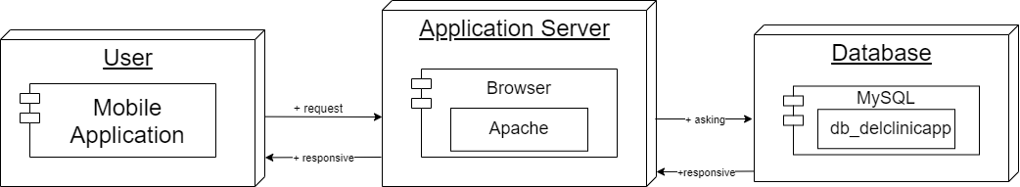

**Gambar 1.Architecture Model**

Deskripsi gambar 1 *architecture model* pada Perancangan Aplikasi Klinik Del Berbasis Mobile terdiri dari tiga bagian yaitu:

1. *User Interface Layer*

User Interface Layer adalah antarmuka yang akan ditampilkan kepada pengguna. Berisi berbagai konten dan informasi tentang Perancangan Aplikasi Mobil Klinik Del yang diperlukan oleh pengguna dan dapat diakses melalui perangkat lunak atau peramban *website.*Di sini, para programmer *front-end* bekerja untuk membuat berbagai konten dan antarmuka yang menarik dan responsif agar dapat diakses oleh semua platform.

1. *Domain layer*

Bagian ini berperan dalam memperlihatkan konsep melalui penggunaan golang untuk menghubungkan ke *server* aplikasi.

1. *Data Access Layer*

*Data Access Layer* merupakan lapisan yang terdiri dari database yang dapat mengakses, menyimpan, dan mengubah data yang berkaitan dengan Perancangan Aplikasi Mobile Klinik Del. Layer basis data sangat penting karena menyimpan berbagai data.

## Use Case Diagram

Berikut merupakan tabel yang akan menampilkan daftar *usecase* diagram yang digunakan dalam Aplikasi Mobile Klinik Del.

**Table 4.Daftar Use Case Diagram**

|  |  |  |
| --- | --- | --- |
| **No** | ***Primary Actor*** | ***Use Case*** |
| 1. | *Staff* | *Login* |
| 2. | *Staff* | Registrasi |
| 3 | *Staff* | Mengelola Data Obat |
| 4 | *Staff* | Melihat Data Obat |
| 5 | *Staff* | *Approve* Janji Temu |
| 6 | *Staff* | Menolak Janji Temu |
| 7 | *Staff* | Mengelola Informasi Klinik |
| 8 | *Staff* | Melihat Informasi Klinik |
| 9 | *Staff* | Mengelola Laporan Dokter |
| 10 | *Staff* | Mengelola Laporan Suster |
| 11 | *Staff* | Mengedit *Profile* |
| 12 | *Staff* | *Logout* |
| 13 | *User* | *Login* |
| 14 | *User* | Registrasi |
| 15 | *User* | Mengelola Janji Temu |
| 16 | *User* | Melihat Janji Temu |
| 17 | *User* | Mengelola Pengingat Obat |
| 18 | *User* | Melihat Pengingat Obat |
| 19 | *User* | Melihat Informasi Klinik |
| 20 | *User* | Melihat Riwayat Sakit |
| 21 | *User* | Mengedit *Profile* |
| 22 | *User* | *Logout* |

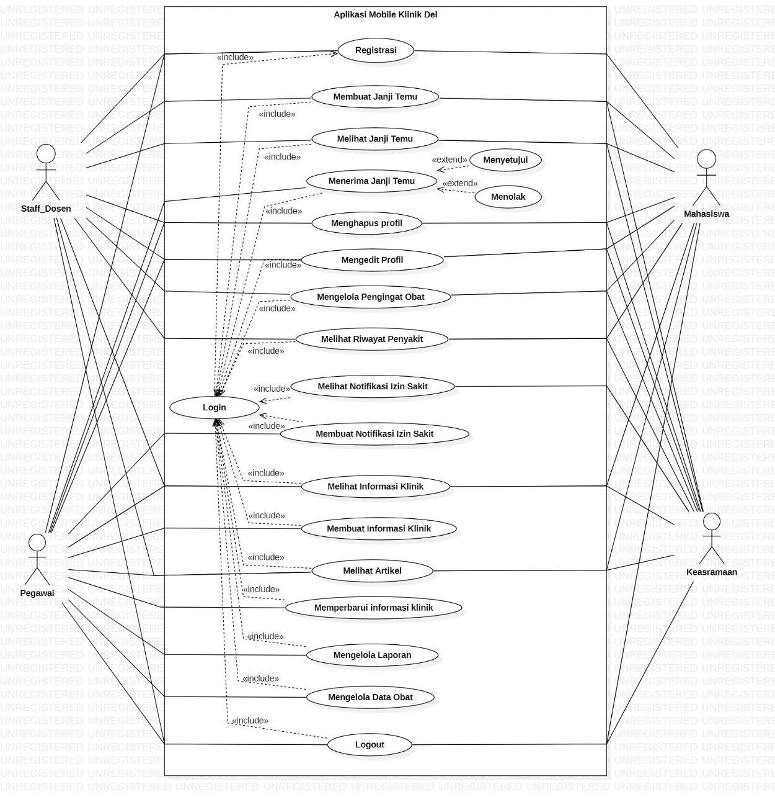

**Gambar 2. *Use Case Diagram***

# Detailed Description of Components

Pada bagian ini dijelaskan tentang spesifikasi setiap modul dalam pemgembangan Aplikasi Klinik Del berbasis mobile. Daftar ini berupa diagram paket dan diagram kelas. Selain itu juga dijelaskan diagram urutan dari masing-masing modul yang akan dibuat.

## Complete Package Diagram

Package Diagram adalah sebuah diagram yang menggambarkan pengelompokkan komponen-komponen dari modul *use case*  dan *class diagram.* Pada proyek Perancangan Aplikasi Klinik Del berbasis Mobile, terdapat package diagram yang terlampir pada gambar 3.

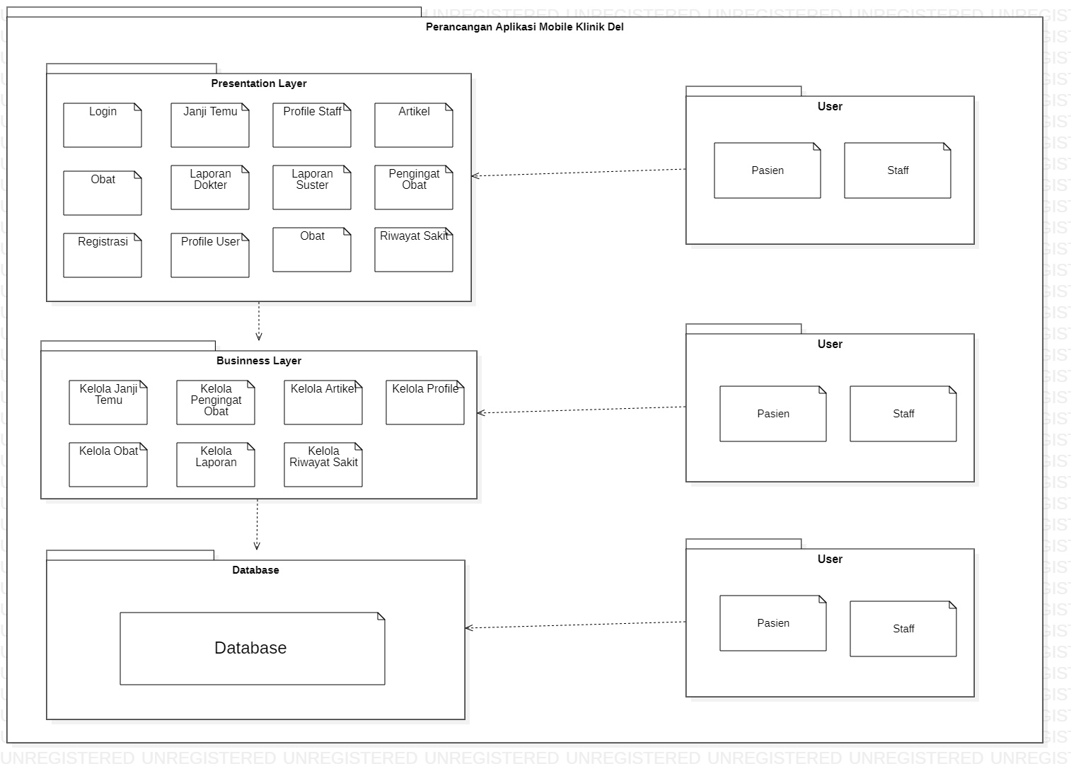

**Gambar 3.*Package Diagram***

## 3.2. Complete Class Diagram

Pada Class Diagram digambarkan model data untuk suatu sistem informasi yang memuat model data dan hubungan dari setiap bagian dalam sistem informasi tersebut

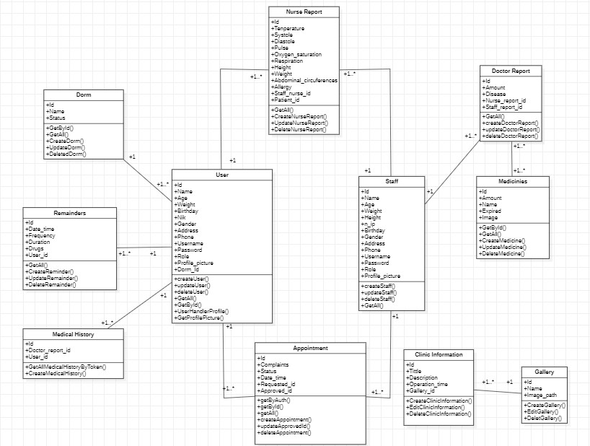

**Gambar 4.*Class Diagram***

**3.3. Complete Sequence Diagram**

*Sequence diagram* adalah diagram yang digunakan untuk menggambarkan interaksi antara objek dalam suatu sistem. *Sequence diagram* menunjukkan bagaimana objek berinteraksi satu sama lain dalam sebuah *scenario* tertentu, dengan menunjukkan pesan atau panggilan metode yang dikirim antara objek pada setiap *scenario*

### 3.3.1 SD001:Sequence Diagram Login User

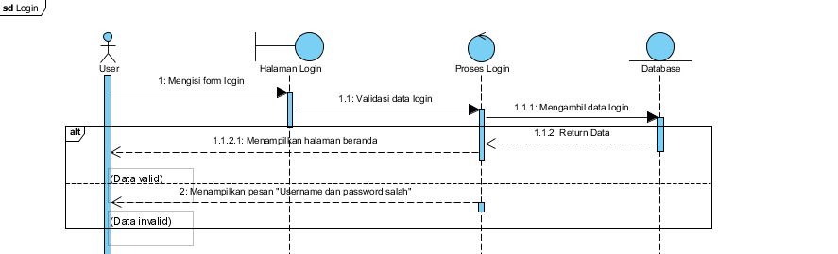Berikut merupakan gambar dari *sequence diagram* untuk melakukan *user login* pada aplikasi mobile Klinik Del. *Sequence diagram login*  dapat dilihat pada gambar 5

**Gambar 5.*Sequence Diagram Login User***

### 3.3.2. SD002: Sequence Diagram Login Staff

Berikut merupakan gambar dari *sequence diagram* untuk *staff login* pada *website* Klinik Del. *Sequence diagram login*  dapat dilihat pada gambar 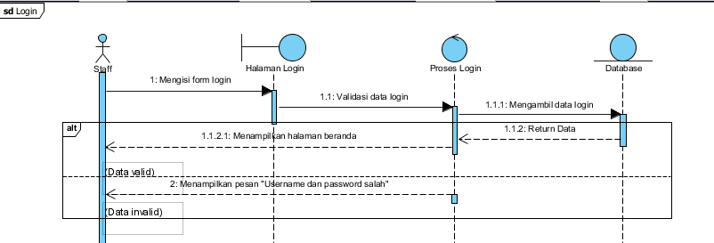6

**Gambar 6.*Sequence Diagram Login Staff***

### 3.3.3. SD003: Sequence Diagram User Registrasi

Berikut merupakan gambar dari *sequence diagram* untuk *user* registrasi pada aplikasi mobile Klinik Del. *Sequence diagram user* registrasi dapat dilihat pada gambar 7

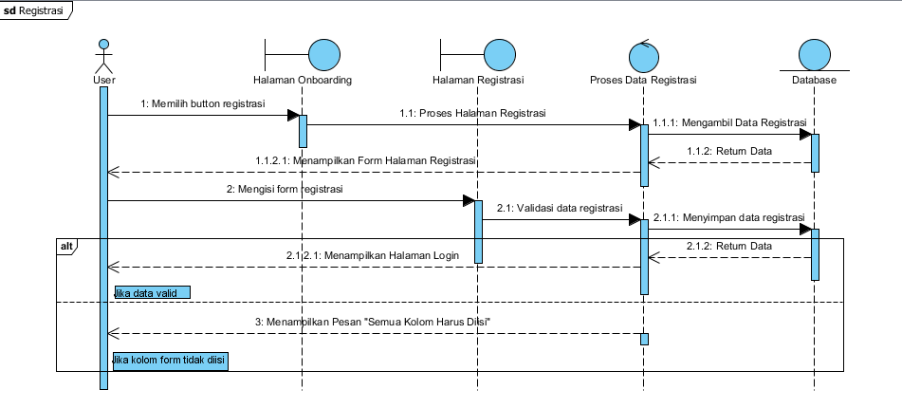

**Gambar 7.*Sequence Diagram User* Registrasi**

### 3.3.4. SD004:Sequence Diagram Staff Registrasi

Berikut merupakan gambar dari *sequence diagram* untuk *staff* registrasi pada *website* Klinik Del. *Sequence diagram* staff registrasi dapat dilihat pada gambar 8

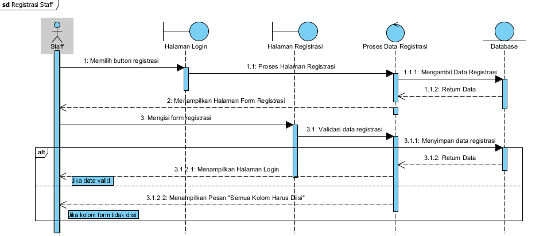

**Gambar 8.*Sequence Diagram Staff* Registrasi**

### 3.3.5. SD005: Sequence Diagram User Mengelola Janji Temu

Berikut merupakan gambar dari *sequence diagram* untuk *user* mengelola janji temu pada aplikasi *mobile* Klinik Del. *Sequence diagram user* mengelola janji temu dapat dilihat pada gambar 9

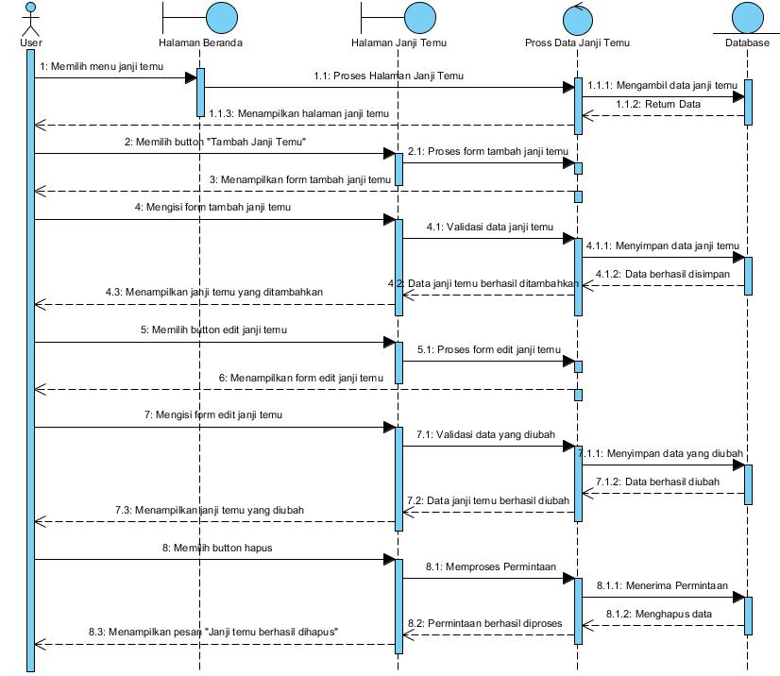

**Gambar 9.*Sequence Diagram User* Mengelola Janji Temu**

### 3.3.6. SD006:Sequence Diagram Staff Approve Janji Temu

Berikut merupakan gambar dari *sequence diagram* untuk staff *Approve* janji temu pada *website* Klinik Del. *Sequence diagram* staff *Approve* janji temu dapat dilihat pada gambar 10

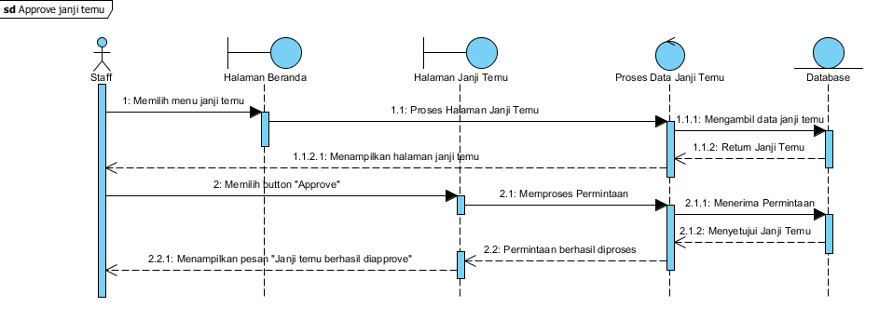

**Gambar 10.*Sequence Diagram Staff Approve* Janji Temu**

### 3.3.7 SD007:Sequence Diagram Staff Menolak Janji Temu

Berikut merupakan gambar dari *sequence diagram* untuk staff menolak janji temu pada *website* Klinik Del. *Sequence diagram* staff menolak janji temu dapat dilihat pada gambar 11

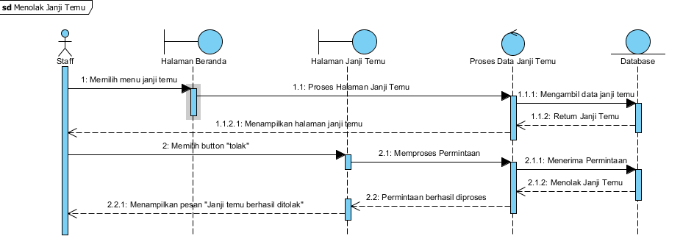

**Gambar 11.*Sequence Diagram Staff* Menolak Janji Temu**

### 3.3.8. SD008:Sequence Diagram User Mengelola Pengingat Obat

Berikut merupakan gambar dari *sequence diagram* untuk *staff* mengelola pengingat obat pada aplikasi *mobile* Klinik Del. *Sequence diagram* staff mengelola pengingat obat dapat dilihat pada gambar 12

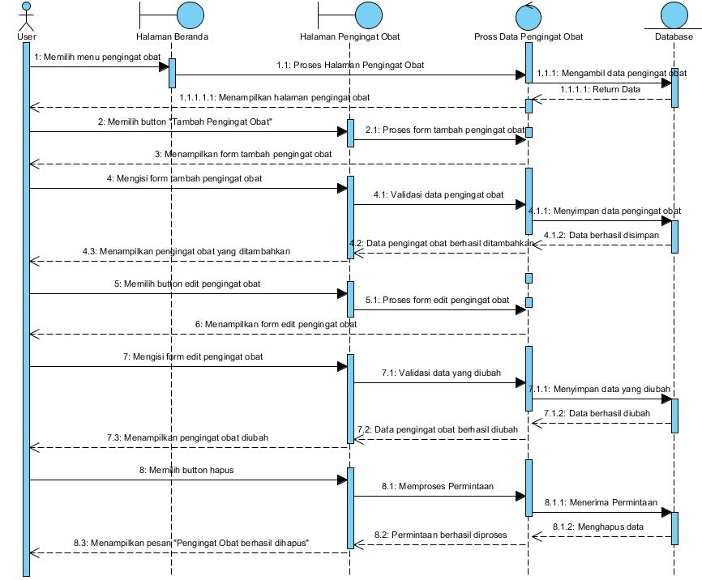

**Gambar 12.*Sequence Diagarm User* Mengelola Pengingat Obat**

### 3.3.9. SD009: Sequence Diagram User Melihat Informasi Klinik

Berikut merupakan gambar dari *sequence diagram* untuk melihat informasi klinik pada aplikasi *mobile* Klinik Del. *Sequence diagram user* melihat informasi klinik dapat dilihat pada gambar 13

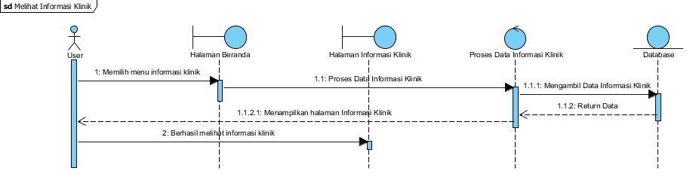

**Gambar 13.*Sequence Diagram User* Melihat Informasi Klinik**

### 3.3.10. SD010: Sequence Diagram Staff Melihat Informasi Klinik

Berikut merupakan gambar dari *sequence diagram* untuk melihat informasi klinik pada aplikasi *website* Klinik Del. *Sequence diagram* staff melihat informasi klinik dapat dilihat pada gambar 13

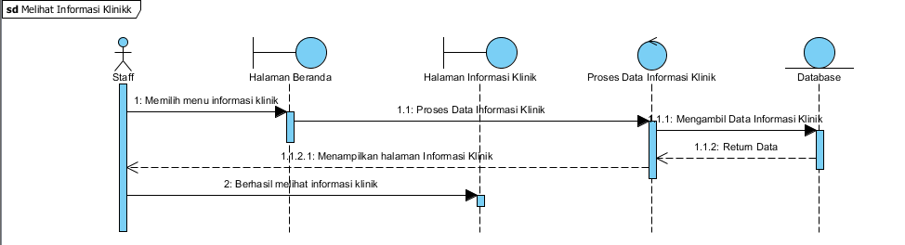

**Gambar 14*.Sequence Diagram Staff*  Melihat Informasi Klinik**

### 3.3.11. SD011: Sequence Diagram User Melihat Janji Temu

Berikut merupakan gambar dari *sequence diagram* untuk melihat informasi klinik pada aplikasi *mobile* Klinik Del. *Sequence diagram* staff menolak janji temu dapat dilihat pada gambar 13

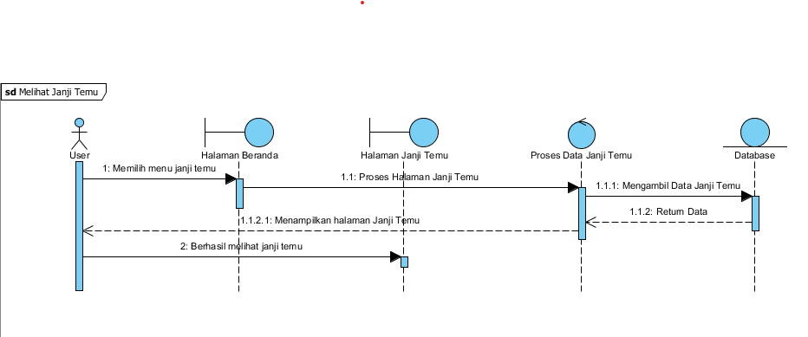

**Gambar 15.*Sequence Diagram User* Melihat Janji Temu**

### 3.3.12. SD012:Sequence Diagram Staff Melihat Janji Temu

Berikut merupakan gambar dari *sequence diagram* untuk melihat informasi klinik pada *website* Klinik Del. *Sequence diagram* staff melihat janji temu dapat dilihat pada gambar 14

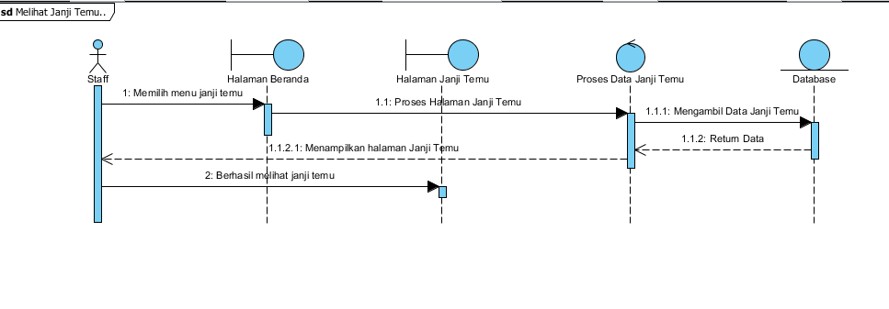

**Gambar 16.*Sequence Diagram Staff* Melihat Janji Temu**

### 3.3.13. SD013: Sequence Diagram Staff Mengelola Informasi Klinik

Berikut merupakan gambar dari *sequence diagram* untuk mengelola informasi klinik pada aplikasi *website* Klinik Del. *Sequence diagram* staff mengelola informasi klinik dapat dilihat pada gambar 13

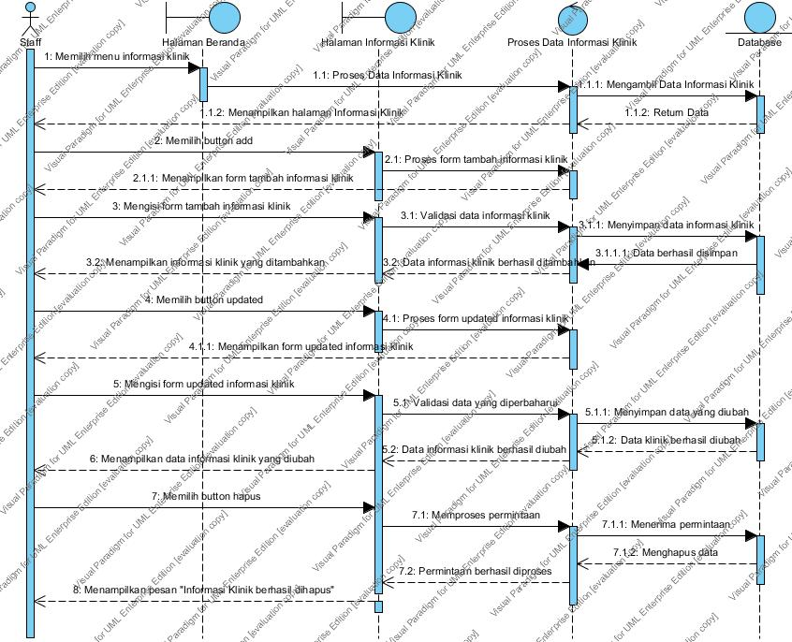

**Gambar 17.*Sequence Diagram Staff* Mengelola Informasi Klinik**

### 3.3.14. SD014:Sequence Diagram User Melihat Artikel

Berikut merupakan gambar dari *sequence diagram* untuk melihat artikel pada aplikasi *mobile* Klinik Del. *Sequence diagram user* melihat artikel dapat dilihat pada gambar 18

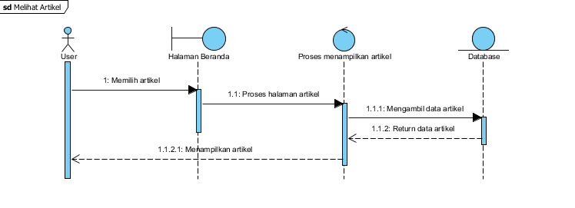

**Gambar 18.*Sequence Diagram User* Melihat Artikel**

### 3.3.15. SD015:Sequence Diagram Staff Mengelola Obat

Berikut merupakan gambar dari *sequence diagram* untuk mengelola data obat pada *website* Klinik Del. *Sequence diagram staff* mengelola data obat dapat dilihat pada gambar 19

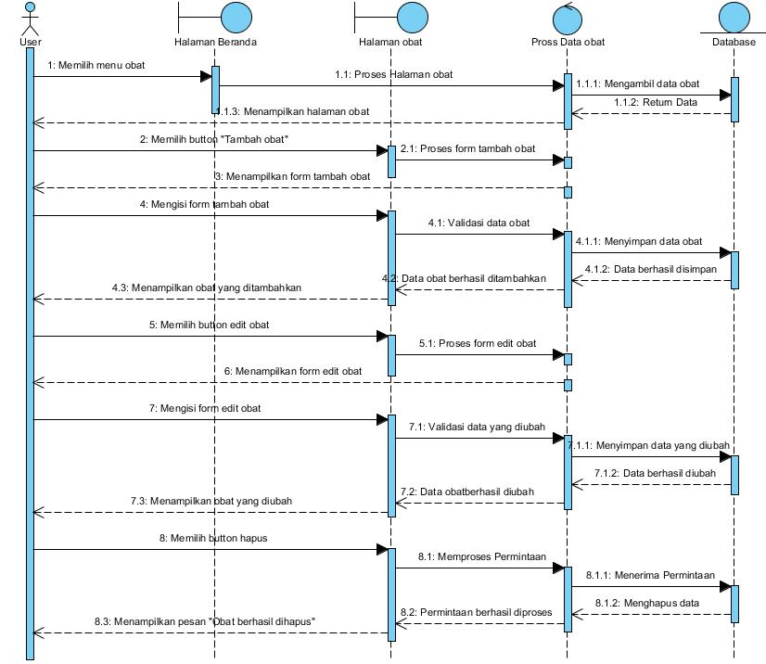

**Gambar 19.*Sequence Diagram Staff* Mengelola Obat**

### 3.3.18. SD018:Sequence Diagram User Mengedit Profile

Berikut merupakan gambar dari *sequence diagram* untuk mengedit profile pada aplikasi *mobile* Klinik Del. *Sequence diagram user* mengedit profile dapat dilihat pada gambar 20

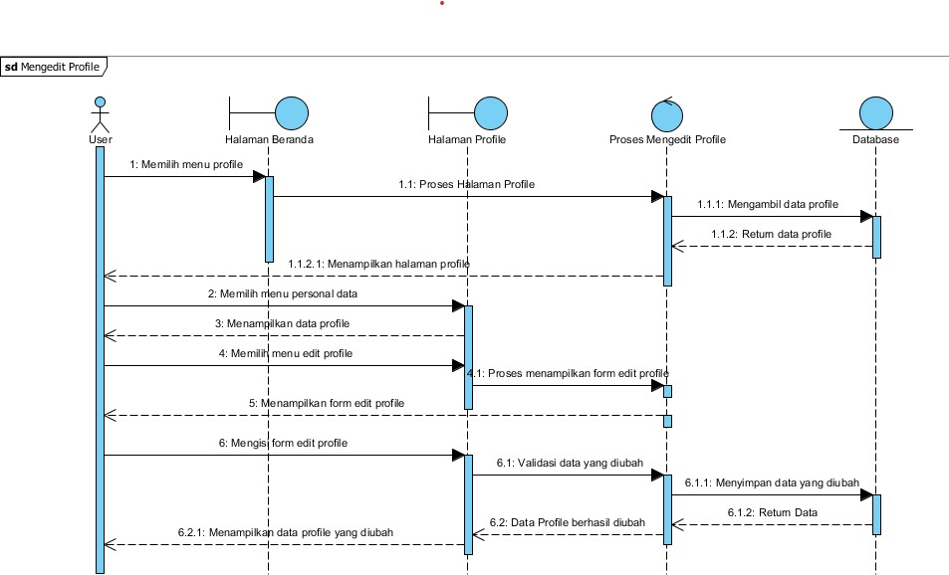

**Gambar 20.*Sequence Diagram User* Mengedit Profile**

### 3.3.19. SD019:Sequence Diagram Staff Mengedit Profile

Berikut merupakan gambar dari *sequence diagram* untuk mengedit profile pada *website* Klinik Del. *Sequence diagram staff* mengedit profile dapat dilihat pada gambar 20

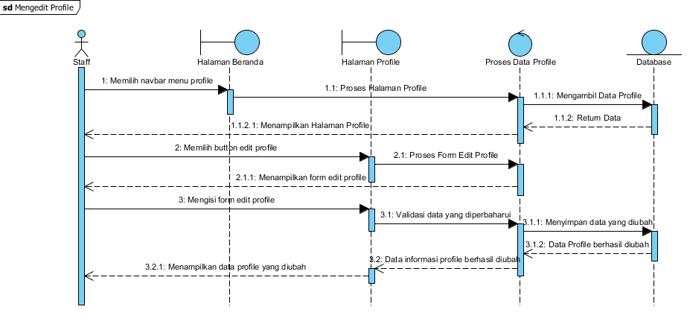

**Gambar 21.*Sequence Diagram Staff* Mengedit Profile**

### 3.3.20. SD020:Sequence Diagram Mengelola Laporan Suster

Berikut merupakan gambar dari *sequence diagram* untuk mengelola laporan suster pada *website* Klinik Del. *Sequence diagram* mengelola laporan suster dapat dilihat pada gambar 22

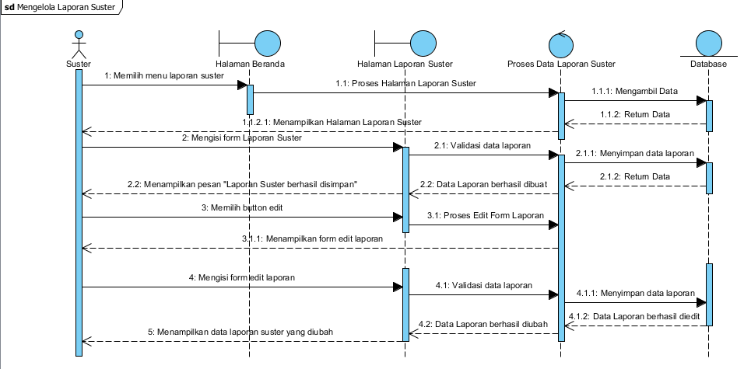

**Gambar 22.*Sequence Diagram* Mengelola Laporan Suster**

### 3.3.21. SD021:Sequence Diagram Mengelola Laporan Dokter

Berikut merupakan gambar dari *sequence diagram* untuk mengelola laporan dokter pada *website* Klinik Del. *Sequence diagram* mengelola laporan dokter dapat dilihat pada gambar 23

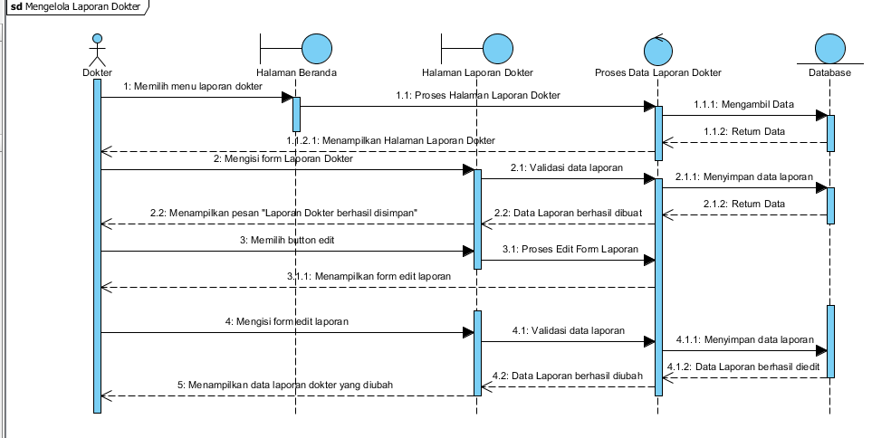

**Gambar 23.*Sequence Diagram* Mengelola Laporan Dokter**

### 3.3.22. SD022:Sequence Diagram Melihat Notifikasi Izin Sakit

Berikut merupakan gambar dari *sequence diagram* untuk melihat notifikasi izin sakit pada aplikasi *mobile* Klinik Del. *Sequence diagram* keasramaan melihat notifikasi izin sakit dapat dilihat pada gambar 24

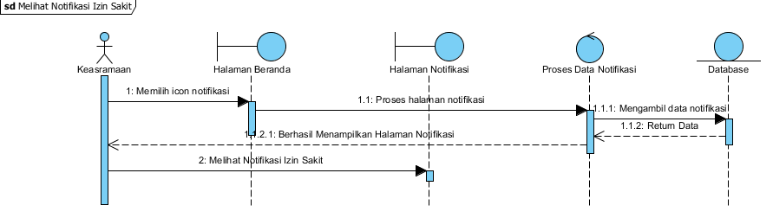

**Gambar 24.*Sequence Diagram* Melihat Notifikasi Izin Sakit**

### 3.3.23. SD023:Sequence Diagram User Logout

Berikut merupakan gambar dari *sequence diagram* untuk *logout* pada aplikasi *mobile* Klinik Del. *Sequence diagram* user logout dapat dilihat pada gambar 25

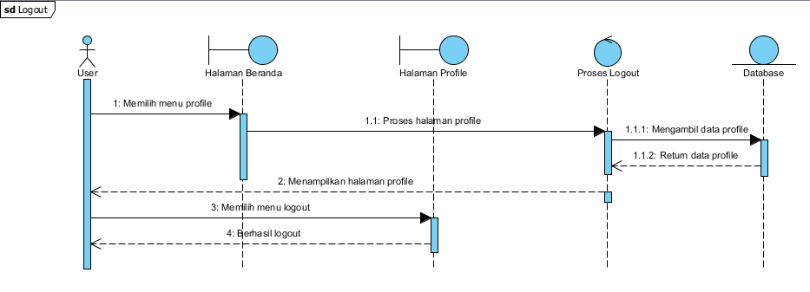

**Gambar 25.*Sequence Diagram User Logout***

### 3.3.24. SD023:Sequence Diagram Staff Logout

Berikut merupakan gambar dari *sequence diagram* untuk *logout* pada *website* Klinik Del. *Sequence diagram* user logout dapat dilihat pada gambar 25

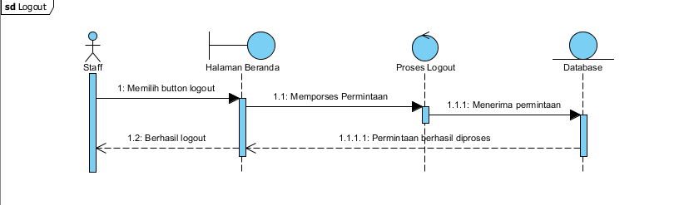

**Gambar 26.*Sequence Diagram Staff Logout***

# Data Design

Informasi mengenai Perancangan Aplikasi Klinik Del disimpan dalam sebuah database relasional. Setiap tabel yang dibuat akan dideskripsikan melalui relasi dengan table lainnya. Berikut ini adalah deskripsi data yang digunakan dalam Perancangan Aplikasi Klinik Del.

## Data description

Pengerjaan Proyek Akhir 2 ini menggunakan database untuk pengembangannya.Berikut daftar deskripsi tabel dan atribut yang digunakan dalam Aplikasi Mobile Klinik Del.

1. Tabel User

Deskripsi attribute yang ada pada Tabel User akan dijelaskan pada Tabel dibawah ini

**Table 5. Tabel User**

|  |  |  |
| --- | --- | --- |
| ***Attribute Name*** | ***Attribute Type*** | ***Attribute Size*** |
| Id | BIGINT | 20 |
| Name | LONGTEXT | - |
| Age | BIGINT | 20 |
| Weight | BIGINT | 20 |
| Height | BIGINT | 20 |
| Nik | BIGINT | 20 |
| Birthday | LONGTEXT | - |
| Gender | LONGTEXT | - |
| Address | LONGTEXT | - |
| Phone | LONGTEXT | - |
| Username | VARCHAR | 191 |
| Password | LONGTEXT | - |
| Role | BIGINT | 20 |
| Dorm_id | BIGINT | 20 |
| Created_at | DATETIME | 3 |
| Updated_at | DATETIME | 3 |
| Deleted_at | DATETIME | 3 |

1. Tabel Staff

Deskripsi atribut yang ada pada Tabel Staff akan dijelaskan pada Tabel dibawah ini

**Table 6.Tabel Staff**

|  |  |  |
| --- | --- | --- |
| ***Attribute Name*** | ***Attribute Type*** | ***Attribute Size*** |
| Id | BIGINT | 20 |
| Name | LONGTEXT | - |
| Age | BIGINT | 20 |
| Weight | BIGINT | 20 |
| Height | BIGINT | 20 |
| n_ip | BIGINT | 20 |
| Birthday | LONGTEXT | - |
| Gender | LONGTEXT | - |
| Address | LONGTEXT | - |
| Phone | LONGTEXT | - |
| Username | VARCHAR | 191 |
| Password | LONGTEXT | - |
| Role | BIGINT | 20 |
| Created_at | DATETIME | 3 |
| Updated_at | DATETIME | 3 |
| Deleted_at | DATETIME | 3 |

1. Tabel Appointment

Deskripsi atribut yang ada pada Tabel Appointment akan dijelaskan pada Tabel dibawah ini

**Table 7.Tabel Appointment**

|  |  |  |
| --- | --- | --- |
| ***Attribute Name*** | ***Attribute Type*** | ***Attribute Size*** |
| Id | BIGINT | 20 |
| Date | LONGTEXT | - |
| Time | LONGTEXT | - |
| Complaint | LONGTEXT | - |
| Approved_id | BIGINT | 20 |
| Request_id | BIGINT | 20 |

1. Tabel Doctor_reports

Deskripsi atribut yang ada pada Tabel Doctor Reports akan dijelaskan pada Tabel dibawah ini

**Table 8.Tabel Doctor Reports**

|  |  |  |
| --- | --- | --- |
| ***Attribute Name*** | ***Attribute Type*** | ***Attribute Size*** |
| Id | BIGINT | 20 |
| Nurse_report_id | BIGINT | 20 |
| Staff_report_id | BIGINT | 20 |
| Medicine_id | BIGINT | 20 |
| Disease | LONGTEXT | - |
| Amount | BIGINT | 20 |

1. Tabel Dorms

Deskripsi atribut yang ada pada Tabel Dorms akan dijelaskan pada Tabel dibawah ini

**Table 9. Tabel Dorms**

|  |  |  |
| --- | --- | --- |
| ***Attribute Name*** | ***Attribute Type*** | ***Attribute Size*** |
| Id | BIGINT | 20 |
| Name | LONGTEXT | - |
| Status | LONGTEXT | - |

1. Tabel Medical_Histories

Deskripsi atribut yang ada pada Tabel Medical Histories akan dijelaskan pada Tabel dibawah ini

**Table 10. Tabel Medical Histories**

|  |  |  |
| --- | --- | --- |
| ***Attribute Name*** | ***Attribute Type*** | ***Attribute Size*** |
| Id | BIGINT | 20 |
| User_id | BIGINT | 20 |
| Doctor_report_id | BIGINT | 20 |

1. Tabel *Medicines*

Deskripsi atribut yang ada pada Tabel *Medicines* akan dijelaskan pada Tabel dibawah ini

**Table 11.Tabel Medicines**

|  |  |  |
| --- | --- | --- |
| ***Attribute Name*** | ***Attribute Type*** | ***Attribute Size*** |
| *Id* | *BIGINT* | *20* |
| *Name* | *LONGTEXT* | *-* |
| *Amount* | *BIGINT* | *20* |
| *Expired* | *LONGTEXT* | *-* |

1. Tabel *Nurse_Report*

Deskripsi atribut yang ada pada Tabel *Nurse Report* akan dijelaskan pada Tabel dibawah ini

**Table 12.Tabel Nurse Reports**

|  |  |  |
| --- | --- | --- |
| ***Attribute Name*** | ***Attribute Type*** | ***Attribute Size*** |
| *Id* | *BIGINT* | *20* |
| *Temperature* | *LONGTEXT* | *-* |
| *Systole* | *LONGTEXT* | *-* |
| *Diastole* | *LONGTEXT* | *-* |
| *Pulse* | *LONGTEXT* | *-* |
| *Oxygen_saturation* | *LONGTEXT* | *-* |
| *Respiration* | *LONGTEXT* | *-* |
| *Height* | *BIGINT* | *20* |
| *Weight* | *BIGINT* | *20* |
| *Abdominal_circumferences* | *BIGINT* | *20* |
| *Allergy* | *LONGTEXT* | *-* |
| *Staff_nurse_id* | *BIGINT* | *20* |
| *Patient_id* | *BIGINT* | *20* |

1. Tabel *Remainders*

Deskripsi atribut yang ada pada Tabel Remainders akan dijelaskan pada Tabel dibawah ini

**Table 13.Tabel Remainders**

|  |  |  |
| --- | --- | --- |
| ***Attribute Name*** | ***Attribute Type*** | ***Attribute Size*** |
| *Id* | *BIGINT* | *20* |
| *Date* | *LONGTEXT* | *-* |
| *Time* | *LONGTEXT* | *-* |
| *Frequency* | *LONGTEXT* | *-* |
| *Duration* | *LONGTEXT* | *-* |
| *Medicine_id* | *BIGINT* | *20* |

1. Tabel *Information Clinic*

Deskripsi attribute yang ada pada Tabel *Information Clinic* akan dijelaskan pada Tabel dibawah ini.

**Table 14.Information Clinic**

|  |  |  |
| --- | --- | --- |
| ***Attribute Name*** | ***Attribute Type*** | ***Attribute Size*** |
| *Id* | *BIGINT* | 20 |
| *Tittle* | *LONGTEXT* | - |
| *Description* | *LONGTEXT* | - |
| *Operation_time* | *DATETIME* | 3 |
| *Gallery_id* | *BIGINT* | 20 |

11. Tabel Gallery

Deskripsi attribute yang ada pada Tabel Gallery akan dijelaskan pada Tabel dibawah ini

|  |  |  |
| --- | --- | --- |
| ***Attribute Name*** | ***Attribute Type*** | ***Attribute Size*** |
| *Id* | *BIGINT* | *20* |
| *Name* | *LONGTEXT* | *-* |
| *Image_path* | *string* | *-* |

## Data dictionary

*Data dictionary* merupakan bagian penting dalam database. *Data Dictionary* berbentuk beberapa tabel dan *view* sebagai media penyedia informasi dalam Aplikasi Mobile Klinik Del.

### 4.2.1 Tabel *Users*

|  |  |
| --- | --- |
| Identifikasi/Nama | : *Users* |
| Deskripsi Isi | : Tabel ini berisikan data *users* yang menggunakan sistem |
| Jenis | : Tabel Master |
| Volume | : 17 *rows* |
| Primary Key | : Id |

**Table 15.Tabel Users**

|  |  |  |  |  |  |
| --- | --- | --- | --- | --- | --- |
| **Id Field** | **Deskripsi** | **Tipe Length** | **Boleh NULL** | **Default** | **Keterangan** |
| Id | Berisi *id user* yang tersimpan dalam sistem | *BigInt(20)* | No | None | *Primary Key* |
| Name | Berisikan nama dari user | longtext | Yes | NULL | Attribute Non Key |
| Age | Berisikan umur dari user | BigInt(20) | Yes | NULL | Attribute Non Key |
| Weight | Berisikan berat badan dari user | BigInt(20) | Yes | NULL | Attribute Non Key |
| Height | Berisikan tinggi dari user | BigInt(20) | Yes | NULL | Attribute Non Key |
| Nik | Berisikan nik dari user | BigInt(20) | Yes | NULL | Attribute Non Key |
| Birthday | Berisikan tanggal lahir dari user | longtext | Yes | NULL | Attribute Non Key |
| Gender | Berisikan jenis kelamin dari user | longtext | Yes | NULL | Attribute Non Key |
| Address | Berisikan alamat dari user | longtext | Yes | NULL | Attribute Non Key |
| Phone | Berisikan nomor telepon dari user | longtext | Yes | NULL | Attribute Non Key |
| Username | Berisikan Username user | Varchar(191) | Yes | NULL | Foreign Key |
| Password | Berisikan Password user | longtext | Yes | NULL | Attribute Non Key |
| Role | Berisikan role user | bigint(20) | Yes | NULL | Attribute Non Key |
| Dorm_id | Berisikan id dorm | bigint(20) | Yes | NULL | Foreign Key |
| Created_at | Berisi waktu suatu data dibuat | datetime(3) | Yes | NULL | Attribute Non Key |
| Updated_at | Berisi waktu suatu data diperbaharui | datetime(3) | Yes | NULL | Attribute Non Key |
| Deleted_at | Berisi waktu suatu data dihapus | datetime(3) | Yes | NULL | Attribute Non Key |

### 4.2.2. Tabel Staff

### 

|  |  |
| --- | --- |
| Identifikasi/Nama | : *Staff* |
| Deskripsi Isi | : Tabel ini berisikan data staff |
| Jenis | : Tabel Master |
| Volume | : 16 *rows* |
| Primary Key | : Id |

**Table 16.Tabel *Staff***

|  |  |  |  |  |  |
| --- | --- | --- | --- | --- | --- |
| **Id Field** | **Deskripsi** | **Tipe Length** | **Boleh NULL** | **Default** | **Keterangan** |
| Id | Berisi id dari staff | bigint(20) | No | None | Primary Key |
| Name | Berisi nama staff | longtext | Yes | NULL | Attribute Non Key |
| Age | Berisi umur staff | bigint(20) | Yes | NULL | Attribute Non Key |
| Weight | Berisi berat badan staff | bigint(20) | Yes | NULL | Attribute Non Key |
| Height | Berisi tinggi badan staff | bigint(20) | Yes | NULL | Attribute Non Key |
| n_ip | Berisi nomor induk pegawai staff | bigint(20) | Yes | NULL | Attribute Non Key |
| Birthday | Berisi tanggal dan tahun lahir staff | longtext | Yes | NULL | Attribute Non Key |
| Gender | Berisi jenis kelamin staff | longtext | Yes | NULL | Attribute Non Key |
| Address | Berisi alamat staff | longtext | Yes | NULL | Attribute Non Key |
| Phone | Berisi nomor telepon staff | longtext | Yes | NULL | Attribute Non Key |
| Username | Berisi username staff | varchar(191) | Yes | NULL | Foreign Key |
| Password | Berisi password staff | longtext | Yes | NULL | Attribute Non Key |
| Role | Berisi role staff | bigint(20) | Yes | NULL | Attribute Non Key |
| Created_at | Berisi waktu suatu data dibuat | datetime(3) | Yes | NULL | Attribute Non Key |
| Updated_at | Berisi waktu suatu data diperbaharui | datetime(3) | Yes | NULL | Attribute Non Key |
| Deleted_at | Berisi waktu suatu data dihapus | datetime(3) | Yes | NULL | Attribute Non Key |

### 4.2.3. Tabel Appointment

|  |  |
| --- | --- |
| Identifikasi/Nama | : *Appointments* |
| Deskripsi Isi | : Tabel ini berisikan data janji temu |
| Jenis | : Tabel Master |
| Volume | : 6 *rows* |
| Primary Key | : Id |

**Table 17.Tabel *Appointment***

|  |  |  |  |  |  |
| --- | --- | --- | --- | --- | --- |
| **Id Field** | **Deskripsi** | **Tipe Length** | **Boleh NULL** | **Default** | **Keterangan** |
| Id | Berisikan id dari appointment yang tersimpan pada sistem | bigint(20) | No | None | *Primary Key* |
| Date | Berisikan tanggal appointment | longtext | Yes | Null | Attribute Non Key |
| Time | Berisikan waktu appointment | longtext | Yes | Null | Attribute Non Key |
| Complaint | Berisikan keluhan yang diisi saat mengisi appointment | longtext | Yes | Null | Attribute Non Key |
| Approved_id | Berisikan id appointment yang diterima | bigint(20) | Yes | Null | Foreign Key |
| Request_id | Berisikan id appointment yang sudah di request | bigint(20) | Yes | Null | Foreign Key |

### 4.2.4. Tabel Doctor_Reports

|  |  |
| --- | --- |
| Identifikasi/Nama | : *Doctor_Reports* |
| Deskripsi Isi | : Tabel ini berisikan data laporan dokter yang tersimpan pada sistem |
| Jenis | : Tabel Master |
| Volume | : 6 *rows* |
| Primary Key | : Id |

**Table 18.Tabel *Doctor_Reports***

|  |  |  |  |  |  |
| --- | --- | --- | --- | --- | --- |
| **Id Field** | **Deskripsi** | **Tipe Length** | **Boleh NULL** | **Default** | **Keterangan** |
| Id | Berisikan id dari doctor report | bigint(20) | No | None | Primary Key |
| Nurse_Report_Id | Berisikan id dari nurse report | bigint(20) | Yes | Null | Attribute Non Key |
| Staff_Doctor_Id | Berisikan id dari dokter | bigint(20) | Yes | Null | Attribute Non Key |
| Medicine_id | Berisikan id dari obat | bigint(20) | Yes | Null | Foreign Key |
| Disease | Berisikan sakit dari laporan | longtext | Yes | Null | Attribute Non Key |
| Amount | Berisikan jumlah laporan | bigint(20) | Yes | Null | Attribute Non Key |

### 4.2.5. Tabel Dorms

|  |  |
| --- | --- |
| Identifikasi/Nama | : *Dorms* |
| Deskripsi Isi | : Tabel ini berisikan data asrama |
| Jenis | : Tabel Master |
| Volume | : 3 *rows* |
| Primary Key | : Id |

**Table 19.Tabel *Dorms***

|  |  |  |  |  |  |
| --- | --- | --- | --- | --- | --- |
| **Id Field** | **Deskripsi** | **Tipe Length** | **Boleh NULL** | **Default** | **Keterangan** |
| Id | Berisikan id dari asrama | bigint(20) | No | None | Primary Key |
| Name | Berisikan nama asrama | longtext | Yes | Null | Attribute Non Key |
| Status | Berisikan status asrama | longtext | Yes | Null | Attribute Non Key |

### 4.2.6. Tabel Medicine_Histories

|  |  |
| --- | --- |
| Identifikasi/Nama | : *Medicine Histories* |
| Deskripsi Isi | : Tabel ini berisikan data Riwayat sakit |
| Jenis | : Tabel Master |
| Volume | : 3 *rows* |
| Primary Key | : Id |

**Table 20.Tabel *Medicine_Histories***

|  |  |  |  |  |  |
| --- | --- | --- | --- | --- | --- |
| **Id Field** | **Deskripsi** | **Tipe Length** | **Boleh NULL** | **Default** | **Keterangan** |
| Id | Berisi id dari Riwayat Sakit Pasien | bigint(20) | No | None | Primary Key |
| User_Id | Berisi id dari user | bigint(20) | Yes | Null | Foreign Key |
| Doctor_Report_Id | Berisi id dari laporan dokter | bigint(20) | Yes | Null | Foreign Key |

### 4.2.7. Tabel Medicines

|  |  |
| --- | --- |
| Identifikasi/Nama | : *Medicines* |
| Deskripsi Isi | : Tabel ini berisikan data obat |
| Jenis | : Tabel Master |
| Volume | : 4 *rows* |
| Primary Key | : Id |

**Table 21.Tabel *Medicines***

|  |  |  |  |  |  |
| --- | --- | --- | --- | --- | --- |
| **Id Field** | **Deskripsi** | **Tipe Length** | **Boleh NULL** | **Default** | **Keterangan** |
| Id | Berisi id dari obat | bigint(20) | No | None | Primary Key |
| Name | Berisi nama obat | longtext | Yes | Null | Attribute Non Key |
| Amount | Berisi jumlah obat | bigint(20) | Yes | Null | Attribute Non Key |
| Expired | Berisi tanggal expired obat | longtext | Yes | Null | Attribute Non Key |

### 4.2.8. Tabel Remainders

|  |  |
| --- | --- |
| Identifikasi/Nama | : *Remainders* |
| Deskripsi Isi | : Tabel ini berisikan data pengingat obat |
| Jenis | : Tabel Master |
| Volume | : 6 *rows* |
| Primary Key | :Id |

### 

**Table 22.Tabel *Remainders***

|  |  |  |  |  |  |
| --- | --- | --- | --- | --- | --- |
| **Id Field** | **Deskripsi** | **Tipe Length** | **Boleh NULL** | **Default** | **Keterangan** |
| Id | Berisi id dari pengingat obat | bigint(20) | No | No | Primary Key |
| Date | Berisi tanggal pengingat obat | longtext | Yes | Null | Attribute Non Key |
| Time | Berisi waktu pengingat obat | longtext | Yes | Null | Attribute Non Key |
| Frequency | Berisi frekuensi pengingat obat | longtext | Yes | Null | Attribute Non Key |
| Duration | Berisi durasi pengingat obat | longtext | Yes | Null | Attribute Non Key |
| Medicine_Id | Berisi id dari obat | bigint(20) | Yes | Null | Foreign Key |

### 4.2.9 Tabel Nurse_Report

|  |  |
| --- | --- |
| Identifikasi/Nama | : *Nurse Report* |
| Deskripsi Isi | : Tabel ini berisikan data obat |
| Jenis | : Tabel Master |
| Volume | : 13 *rows* |
| Primary Key | : Id |

### 

**Table 23.Tabel *Nurse_Report***

|  |  |  |  |  |  |
| --- | --- | --- | --- | --- | --- |
| **Id Field** | **Deskripsi** | **Tipe Length** | **Boleh NULL** | **Default** | **Keterangan** |
| *Id* | Berisi id dari Laporan Suster | bigint(20) | No | None | Primary Key |
| *Temperature* | Berisi temperature tubuh user | longtext | Yes | Null | Attribute Non Key |
| *Systole* | Berisi kontraksi otot jantung user | longtext | Yes | Null | Attribute Non Key |
| *Diastole* | Berisi relaksasi otot jantung user | longtext | Yes | Null | Attribute Non Key |
| *Pulse* | Berisi | longtext | Yes | Null | Attribute Non Key |
| *Oxygen_Saturation* | Berisi saturasi oksigen user | longtext | Yes | Null | Attribute Non Key |
| *Respiration* | Berisi respirasi user | longtext | Yes | Null | Attribute Non Key |
| *Height* | Berisi tinggi badan user | bigint(20) | Yes | Null | Attribute Non Key |
| *Weight* | Berisi berat badan user | bigint(20) | Yes | Null | Attribute Non Key |
| *Abdominal_circumference* | Berisi lingkar badan user | bigint(20) | Yes | Null | Attribute Non Key |
| *Allergy* | Berisi allergy user | longtext | Yes | Null | Attribute Non Key |
| *staff_nurse_id* | Berisi id dari suster | bigint(20) | Yes | Null | Foreign Key |
| patient_id | Berisi id dari pasien | bigint(20) | Yes | Null | Foreign Key |

### 4.2.10. Tabel Information Clinic

|  |  |
| --- | --- |
| Identifikasi/Nama | : *Information Clinic* |
| Deskripsi Isi | : Tabel ini berisikan data informasi dari klinik del |
| Jenis | : Tabel Master |
| Volume | : 5 *rows* |
| Primary Key | : Id |

**Table 24.Tabel *Information Clinic***

|  |  |  |  |  |  |
| --- | --- | --- | --- | --- | --- |
| **Id Field** | **Deskripsi** | **Tipe Length** | **Boleh NULL** | **Default** | **Keterangan** |
| *Id* | Berisi id dari informasi klinik | Bigint(20) | No | None | Primary Key |
| *Tittle* | Berisi judul informasi klinik | longtext | Yes | Null | Attribute Non Key |
| *Description* | Berisi deskripsi informasi klinik | longtext | Yes | Null | Attribute Non Key |
| *Operational_time* | Berisi jam operasional klinik | Datetime | Yes | Null | Attribute Non Key |
| *Gallery_id* | Berisi gambar klinik | biner | Yes | Null | Foreign Key |

### 4.2.11. Tabel Gallery

|  |  |
| --- | --- |
| Identifikasi/Nama | : *Gallery* |
| Deskripsi Isi | : Tabel ini berisikan gambar dari informasi klinik |
| Jenis | : Tabel Master |
| Volume | : 3 *rows* |
| Primary Key | : Id |

**Table 25.Tabel *Gallery***

|  |  |  |  |  |  |
| --- | --- | --- | --- | --- | --- |
| **Id Field** | **Deskripsi** | **Tipe Length** | **Boleh NULL** | **Default** | **Keterangan** |
| Id | Berisikan id dari asrama | bigint(20) | No | None | Primary Key |
| Name | Berisikan nama gambar | longtext | Yes | Null | Attribute Non Key |
| Image path | Berisikan gambar | string | Yes | Null | Attribute Non Key |

# User Interface Design

Pada bab ini, dijelaskan mengenai rancangan antarmuka pengguna atau tampilan yang akan ditampilkan pada sistem. Bagian ini terdiri dari gambaran umum tentang antarmuka pengguna atau overview of user interface dan gambar-gambar layar atau screen images dari Perancangan Aplikasi Klinik Del berbasis Mobile

## Overview of User Interface

Fitur yang ada dalam Aplikasi Mobile Klinik Del adalah sebagai berikut:

1. Tampilan Halaman Login digunakan oleh user dan staff untuk dapat masuk ke dalam Aplikasi
2. Tampilan Halaman Registrasi digunakan dalam pembuatan akun baru dalam Aplikasi
3. Tampilan Halaman Logout digunakan oleh user dan staff dapat keluar dari aplikasi
4. Tampilan Halaman Mengelola Janji Temu digunakan oleh user untuk membuat janji temu dengan dokter
5. Tampilan Halaman Approve Janji Temu digunakan oleh staff untuk menyetujui janji temu
6. Tampilan Halaman Tolak Janji Temu digunakan oleh staff untuk menolak janji temu
7. Tampilan Halaman Mengelola Pengingat Obat digunakan oleh user dalam

mengelola obat yang diberikan oleh dokter

1. Tampilan Halaman Melihat Riwayat Sakit digunakan oleh user untuk melihat riwayat sakit yang pernah diderita oleh pasien
2. Tampilan Halaman Informasi Klinik digunakan oleh user untuk melihat informasi klinik
3. Tampilan Halaman Mengelola Obat digunakan oleh staff untuk mengelola obat yang ada pada klinik
4. Tampilan Halaman Membuat Laporan Suster digunakan oleh staff saat suster telah melakukan pemeriksaan terhadap pasien
5. Tampilan Halaman Membuat Laporan Dokter digunakan oleh staff saat dokter menerima laporan dari suster mengenai pemeriksaan awal oleh pasien dan dilanjutkan oleh dokter dalam pemeriksaan lebih lanjut
6. Tampilan Halaman Mengelola Informasi Klinik digunakan oleh staff untuk membuat, memperbaharui dan menghapus data informasi klinik del
7. Tampilan Halaman Memperbaharui Profile digunakan oleh user dan staff dalam memperbaharui informasi profile
8. Tampilan Melihat Notifikasi Izin Sakit digunakan oleh keasraman dalam melihat notifikasi mahasiswa/siswa yang izin sakit setelah melakukan konsultasi ke klinik
9. Tampilan Melihat Profile digunakan oleh user dan staff dalam melihat data informasi akun
10. Tampilan Mengedit Laporan Dokter digunakan oleh dukter dalam memperbaharui laporan sakit pasien
11. Tampilan Mengedit Laporan Suster digunakan oleh suster dalam memperbaharui laporan sakit pasien

## Screen Images

Screen images dari Perancangan Aplikasi Mobile Klinik Del adalah sebagai berikut:

1. Tampilan Halaman *Onboarding*

Berikut tampilan halaman *onboarding* dapat dilihat pada gambar 36

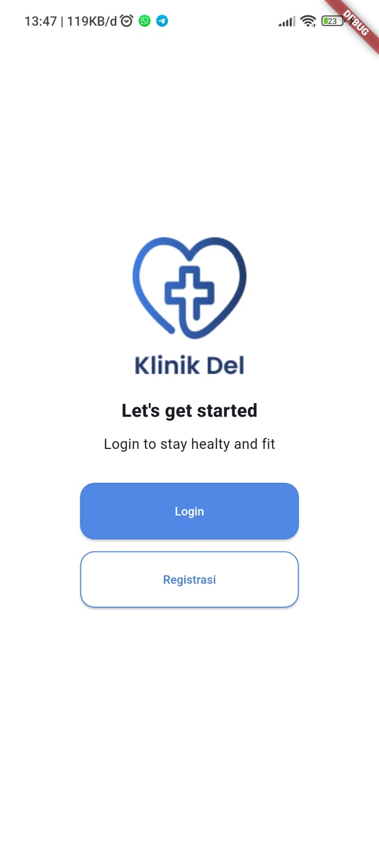

**Gambar 36.Tampilan Halaman *Onboarding***

1. Tampilan Halaman Login

Berikut tampilan halaman *login* dapat dilihat pada gambar 37

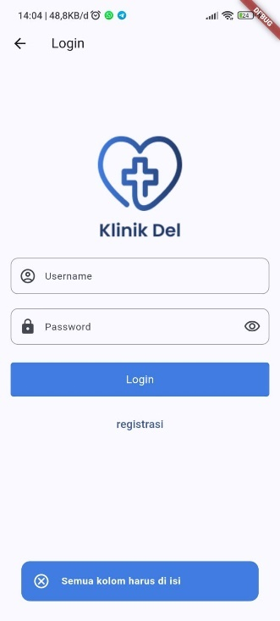

**Gambar 37.Tampilan Halaman *Login***

1. Tampilan Halaman Registrasi

Berikut tampilan halaman registrasi dapat dilihat pada gambar 38

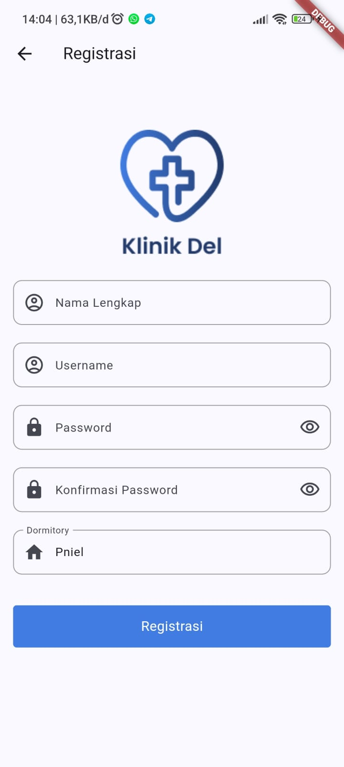

**Gambar 38.Tampilan Halaman Registrasi**

1. Tampilan Halaman Home

Berikut tampilan halaman home dapat dilihat pada gambar 39

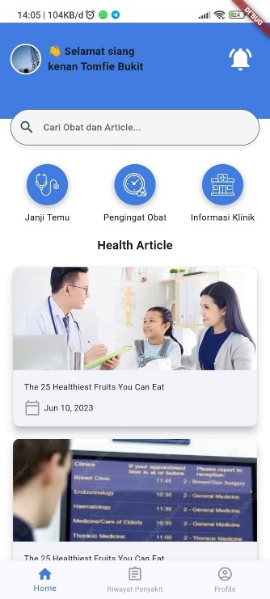

**Gambar 39.Tampilan Halaman *Home***

1. Tampilan Halaman Melihat Daftar Janji Temu

Berikut tampilan halaman melihat daftar janji temu dapat dilihat pada gambar 40

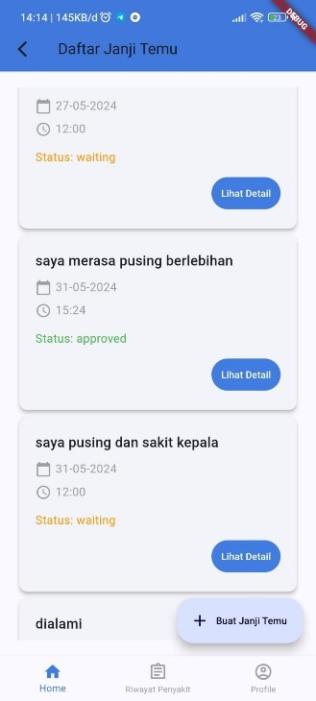

***Gambar 40.Tampilan Halaman Melihat Daftar Janji Temu***

1. Tampilan Halaman Membuat Janji Temu

Berikut tampilan halaman membuat janji temu dapat dilihat pada gambar 41

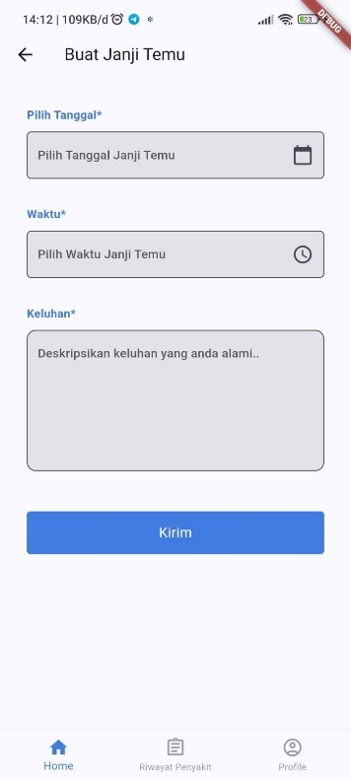

**Gambar 41.Tampilan Halaman Membuat Janji Temu**

1. Tampilan Halaman Mengedit Janji Temu

Berikut tampilan halaman Mengedit Janji Temu dapat dilihat pada gambar 42

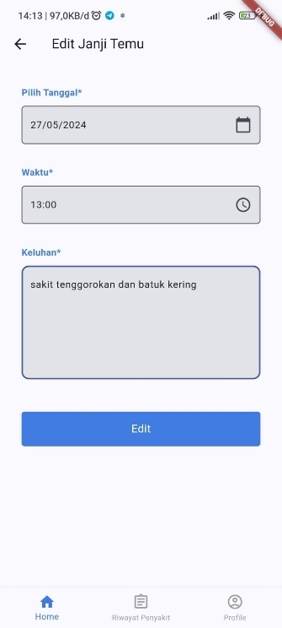

**Gambar 42.Tampilan Halaman Mengedit Janji Temu**

1. Tampilan Halaman Melihat Riwayat Sakit

Berikut tampilan halaman melihat Riwayat sakit dapat dilihat pada gambar 43

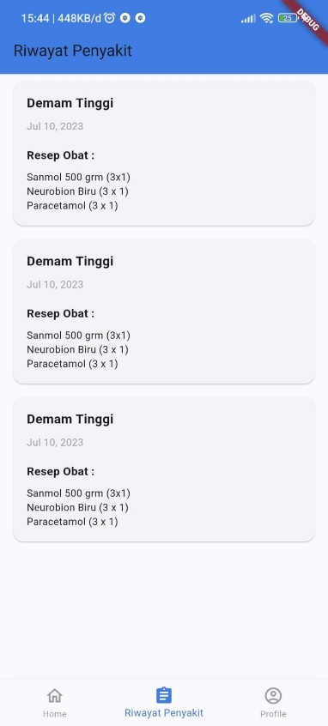

**Gambar 43.Tampilan Halaman Melihat Riwayat Sakit**

1. Tampilan Halaman Melihat Pengingat Obat

Berikut tampilan halaman melihat pengingat obat dapat dilihat pada gambar 43

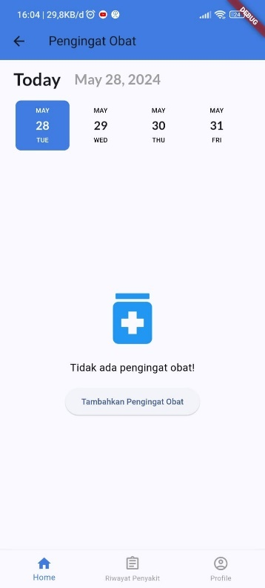

**Gambar 44.Tampilan Halaman Melihat Pengingat Obat**

1. Tampilan Halaman Melihat Artikel

Berikut tampilan halaman melihat artikel dapat dilihat pada gambar 45

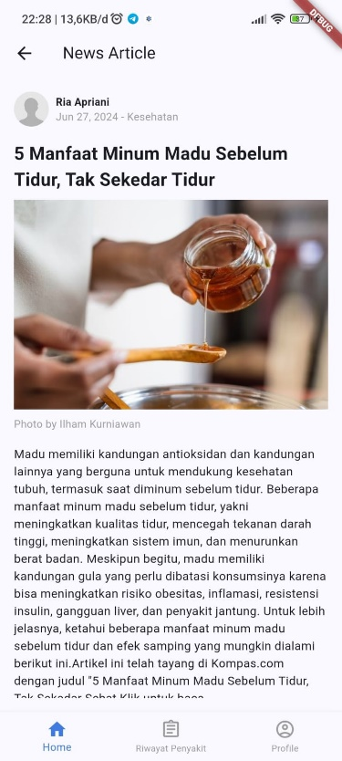

**Gambar 45.Tampilan Halaman Melihat Artikel**

1. Tampilan Halaman Membuat Pengingat Obat

Berikut tampilan halaman melihat artikel dapat dilihat pada gambar 46

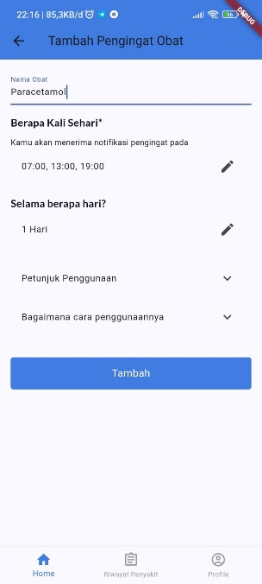

**Gambar 46.Tampilan Halaman Membuat Pengingat Obat**

1. Tampilan Halaman Melihat Informasi Klinik

Berikut tampilan halaman melihat artikel dapat dilihat pada gambar 47

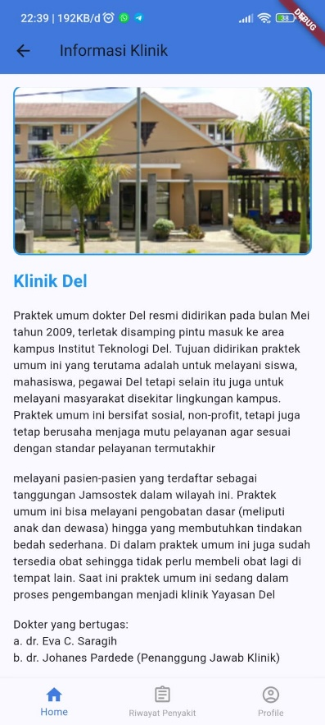

**Gambar 47.Tampilan Halaman Melihat Informasi Klinik**

# 6. Requirement Matrix

*Requirement matrix* adalah kumpulan persyaratan fungsional yang terdapat dalam sistem, dengan melakukan referensi silang untuk melacak komponen dan struktur data yang terkait. Tabel 1adalah representasi dari requirement matrix yang terdapat pada Perancangan Aplikasi Mobile Klinik Del

**Table 26.Tabel *Requirement Matrix***

|  |  |  |  |  |  |  |  |  |  |  |
| --- | --- | --- | --- | --- | --- | --- | --- | --- | --- | --- |
|  | SD  001 | SD  002 | SD  003 | SD  004 | SD  005 | SD  006 | SD  007 | SD  008 | SD  009 | SD  019 |
| Model Register UC-01 | X |  |  |  |  |  |  |  |  |  |
| Model Login UC-02 |  | X |  |  |  |  |  |  |  |  |
| Model Membuat UC-03 |  |  | X |  |  |  |  |  |  |  |
| Model Melihat UC-04 |  |  |  | X |  |  |  |  |  |  |
| Model Mengubah UC-05 |  |  |  |  | X |  |  |  |  |  |
| Model Menghapus UC-06 |  |  |  |  |  | X |  |  |  |  |
| Model Approve UC-07 |  |  |  |  |  |  | X |  |  |  |
| Model Membatalkan UC-08 |  |  |  |  |  |  |  | X |  |  |
| Model Logout UC-19 |  |  |  |  |  |  |  |  |  |  |